Registro de cuenta en Revista VinculaTégica
1.- Dar clic en el botón de Registrarse que aparece en la parte superior derecha o dentro de la barra de menú.

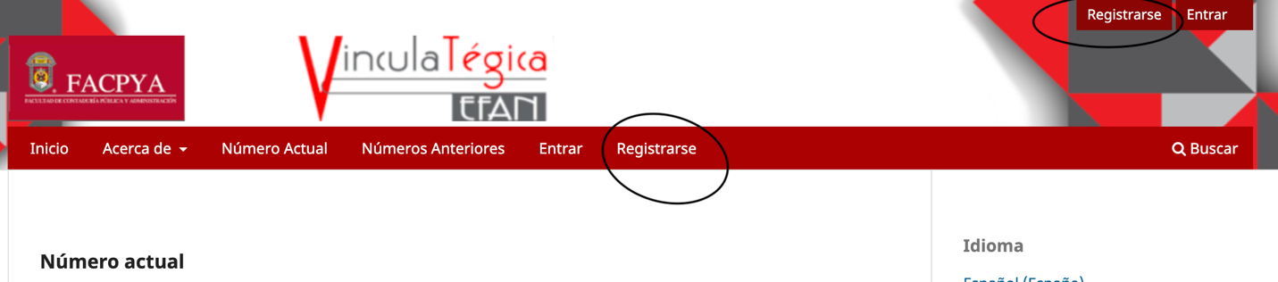

2.- Aparecerá una página donde deberá ingresar los siguientes datos:
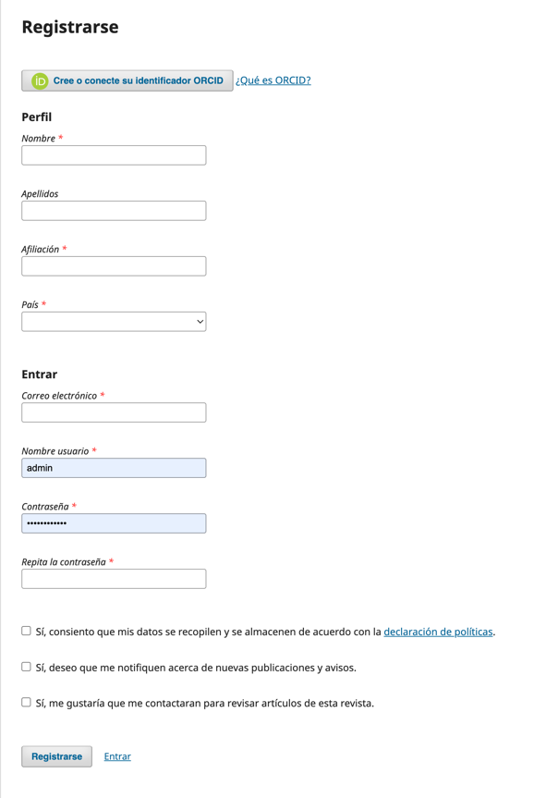
Datos del perfil:
Nombre: su nombre (sin apellidos)
Apellidos: sus apellidos separados con un guion (Sánchez-López)
Afiliación: Deberá ingresar el nombre completo de su Universidad
País: Seleccionar el país de residencia

Datos para la cuenta:
Correo electrónico: deberá ingresar un correo con el cual mantendrá comunicación con la revista
Nombre de usuario: es un nombre corto, en minúsculas, sin espacios, acentos, vírgulas (ejemplo: juansanchez) puede utilizar números si lo considera necesario.
Contraseña: deberá ser una contraseña de mínimo 6 caracteres, puede incluir letras, números, caracteres como puntos, comas, etc.

Consentimientos:
Para poder guardar sus datos y crear la cuenta es necesario que otorgue el consentimiento a la Revista VinculaTégica dando check en las cajas de que consiente que se recopilen y almacenen sus datos.
Otra opción recomendable es que reciba notificaciones.
Y deberá dejar vacío la opción de contactarlo para realizar revisión de artículos.
De tal manera que deberá tener lo siguiente:



Validación
Después de que haya llenado los datos, presione el botón de REGISTRARSE, esto lanza un correo a la cuenta de correo que introdujo enviándole una liga de validación. Vaya a su correo y de clic a esa liga, y posteriormente ya podrá ingresar a la Revista con su cuenta sin problemas.

Registro con ORCID
La Revista VinculaTégica realiza el “empuje” de registro en el ORCID personal de cada autor. Esto significa que cuando su artículo sea publicado aparecerá en su ORCID personal el registro del artículo con toda la información necesaria sin necesidad que usted ingrese algo. Además, estará validada por la Universidad Autónoma de Nuevo León, entidad de confianza de ORCID.

Para que esto suceda, la recomendación es “conectar” su ORCID con la revista. Esto lo puede hacer al momento de crear su cuenta, o posteriormente en la configuración de sus datos si acaso no cuenta con un registro ORCID en este momento.

Si ya tiene un registro ORCID, se puede conectar desde el principio de creación de su cuenta en la revista, este botón aparece al inicio.
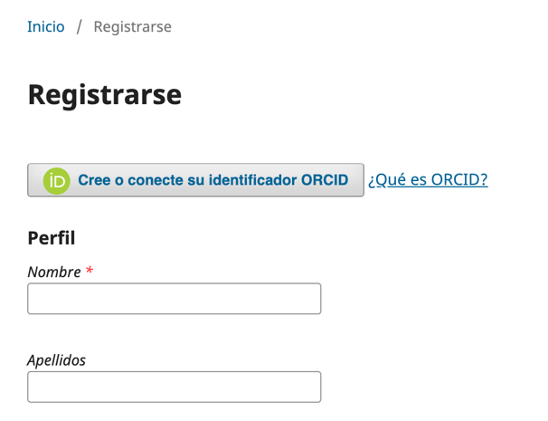

Al dar clic al botón, aparecerá una ventana donde le pedirá ingresar su cuenta y contraseña de ORCID.ORG (la que tiene actualmente con ellos) En caso de que no tenga cuenta de ORCID, puede omitir este paso y conectarla después.

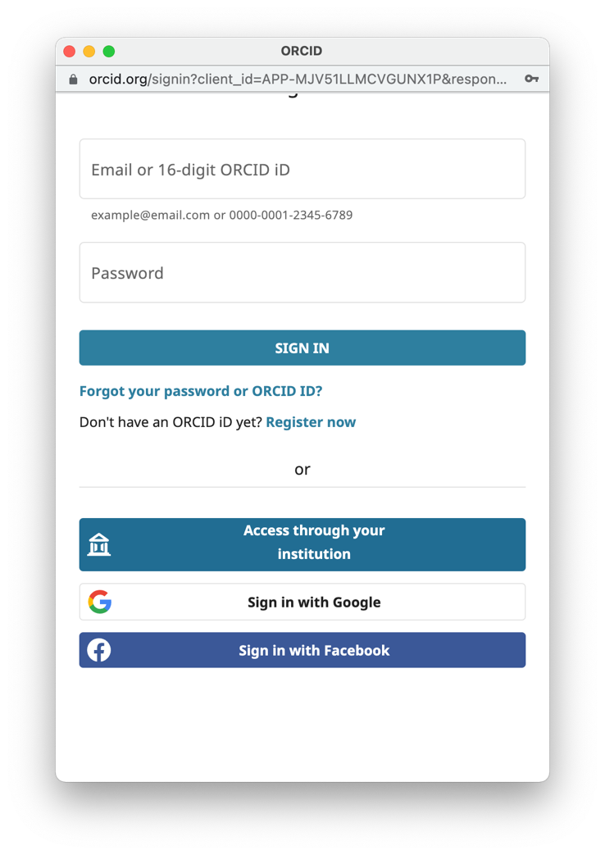
Después de realizar el proceso la aparecerá que su ORCID ya está conectado a la revista y puede continuar con su registro de cuenta normal.

NOTA: La conexión con ORCID no tiene nada que ver con su usuario y contraseña de la revista. Son cosas independientes.

Conectar ORCID si ya tiene cuenta en la revista

Para conectar su ORCID teniendo ya una cuenta activa en la revista. Es necesario ir a la opción de Editar perfil, localizada en ícono superior derecho.
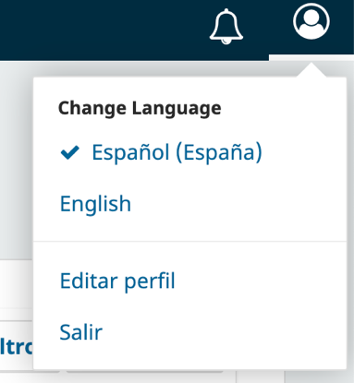

Después deberá seleccionar la pestalla Público.
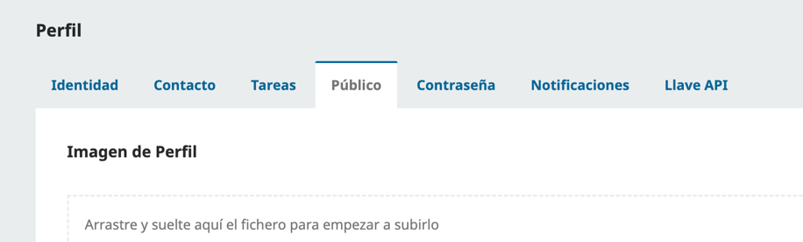

Y en la parte inferior aparece la opción del ORCID.
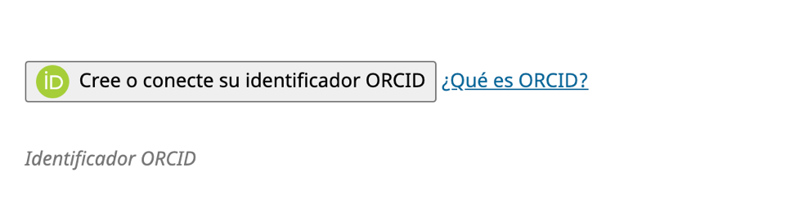
Igualmente aparecerá la siguiente ventana donde deberá ingresar sus datos registrados en ORCID, y realizar el proceso de conexión.


